Домашнее задание по сольфеджио для 1 класса

- Повторить новую гамму - гамма Фа мажор, Т53, устойчивые/неустойчивые/вводные ступени в Ре мажоре. Сыграть гамму Фа мажор на своем инструменте, затем спеть эту гамму, поднимаясь поступенно вверх и затем спускаясь вниз от нотки к нотке, как по лесенке.
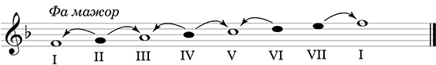

- Проследите мелодию песни про кораблик от ноты к ноте и запишите все встречающиеся в ней интервалы.
Мелодию по нотам перепишите в тетрадь по сольфеджио и между нотками сверху подпишите названия встреченных интервалов, как на образце в начальных тактах.
(Обратите внимание, что в некоторых местах мелодия повторяется)

